יחידה אריתמטית – לוגית

חלק א'

בנה מודול יחידה אריתמטית – לוגית בת שמונה סיביות. להלן פירוט הכניסות והמוצא:

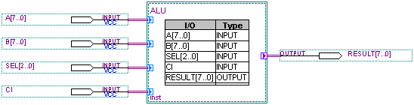

A – ווקטורים כניסה מסוג signed בן שמונה סיביות.
B – ווקטורים כניסה מסוג signed בן שמונה סיביות.
Sel – ווקטור בחירת הפעולות בן שלוש סיביות.
CI – כניסת Carry in.
RESULT – ווקטור מוצא מסוג signed בן שמונה סיביות.

היעזר בטבלת פעולות הבאה:

Logic
RESULT | CI | SEL
A and B | X | 000
A xor B | X | 001
A or B | X | 010
not A | X | 011
Arithmetic
RESULT | CI | SEL
A | 0 | 100
A+1 | 1 | 100
A+B | 0 | 101
A+B+1 | 1 | 101
A+ (not B) | 0 | 110
A-B | 1 | 110
A-1 | 0 | 111
B | 1 | 111

רמז: להגדרת סוג signed יש להוסיף את הספרייה ieee.numeric_std.all. עבור החלק האריתמטי בנה אות פנימי המשרשר בין אותות SEL ו- CI.

חלק ב'

טען/י את התכנון בתוכנת Modelsim ובנה TestBench לבדיקת התכנון. כתוב תהליך המבצע מנייה של אות ה- SEL ו- CI עבור ווקטורי כניסה A ו- B שונים (בדוק גם עבור מספרים שליליים).

רשות: הוסף דגלים (zero and overflow flags) ושתי סיביות נוספות לאות ה- Sel על מנת להוסיף פקודות הזזה ימינה או שמאלה של התוצאה שהתקבלה.
חלק ג'

כתוב תוכנית ב-VHDL ליחידת אריתמטית ולוגית (ALU) לפי האיור.
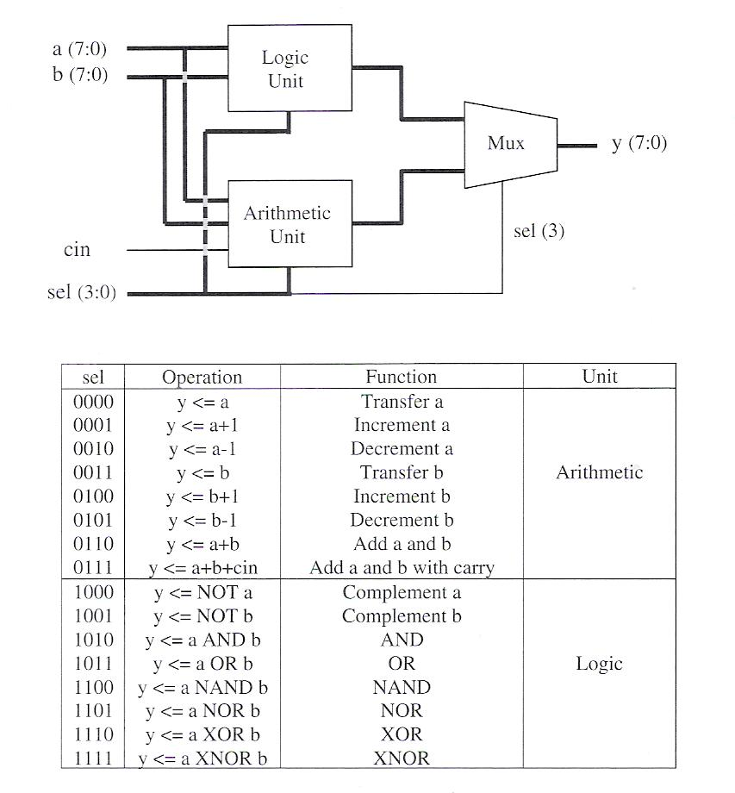
A,B– ווקטורים כניסה מסוג std_logic בני שמונה סיביות.

Sel – ווקטור בחירת הפעולות בן ארבע סיביות.
CI – כניסת Carry in.
RESULT – ווקטור מוצא מסוג std_logic בן שמונה סיביות.

רמז: יש להוסיף את הספרייה ieee.std_logic_unsigned

